Тема: Изготовление декоративного пера из нитей
Модуль: Художественная обработка материалов.
Раздел: Рукоделие. Макраме.
- Дидактическое обоснование урока.
Цели урока:
1.Образовательные:
- Научить навыкам плетения узлов макраме.
- Способствовать запоминанию основной терминологии в рукоделии.
2. Развивающие:
2.1. Развивать конструктивное мышление, глазомер.
2.2. Развивать творческую фантазию.
2.3. Развивать двигательную сноровку.
3. Воспитательные:
3.Развивать усидчивость, способность к трудовому, эстетическому и нравственному воспитанию
Оборудование: ножницы; клей ПВА; картон; линейка; кисть; нитки (шерстяные или акриловые, можно нескольких оттенков).
2. Ход урока
1. Орг.момент:
- приветствие;
- настрой учащихся на работу;
2.Актуализация знаний.
Перо — необычный декоративный элемент, который может украсить предмет интерьера, театральный и новогодний костюм, открытку или бижутерию. Несколько штук можно сложить в красивый веер или венок. А если пёрышко зелёное, то легко превращается в миниатюрную ёлочку. Не надо искать экзотических птиц и ехать за украшением на дальние берега. Легко сделать его самостоятельно, используя материалы и инструменты, имеющиеся в каждом доме.
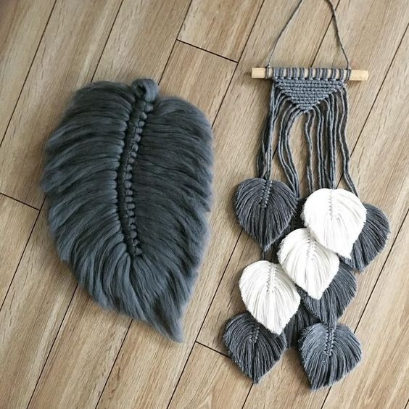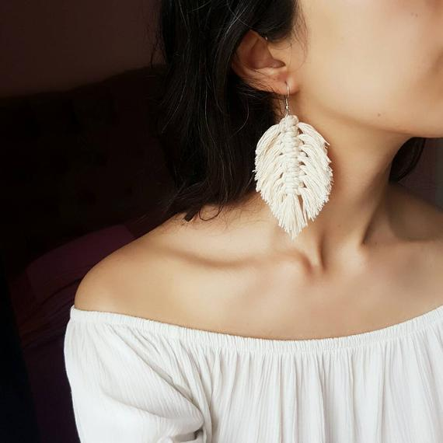

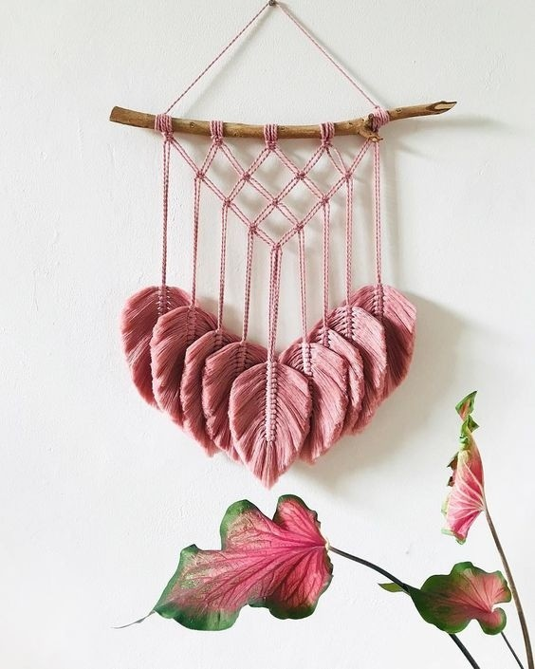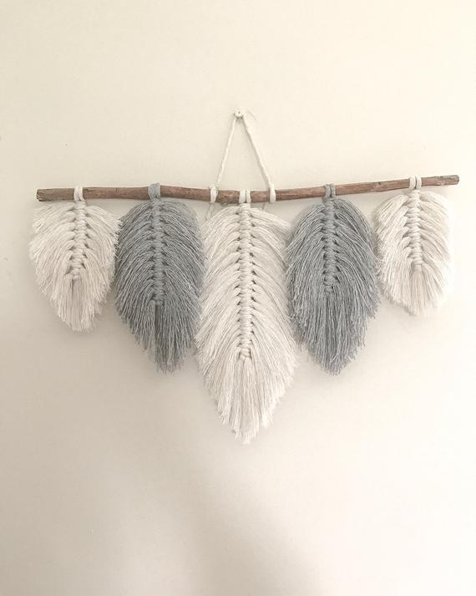

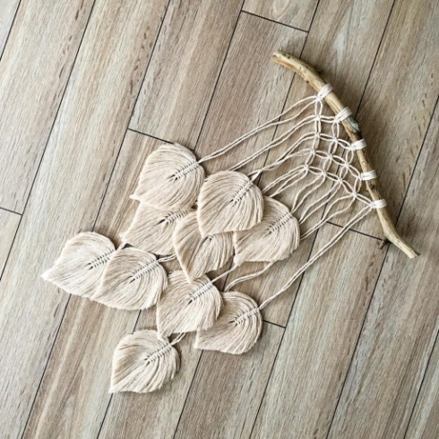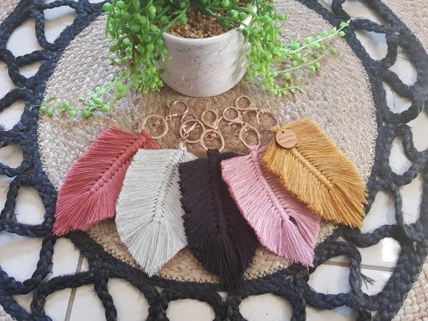
Особенности создания пера из пряжи
для создания поделки можно использовать любые нитки, мулине, пряжу для вязания. Состав тоже может быть разным: шерсть, акрил, комбинированный. В зависимости от использования материала, результат будет отличаться. Эффектно смотрятся перья из ниток нескольких цветов.
3.Практическая работа.

- Сначала предстоит изготовить картонный шаблон. Это прямоугольник шириной около 10 см и длиной, равной размеру будущего украшения. Его складывают пополам. На шаблон наматывается пряжа, желательно — равномерным слоем. Чем толще намотка – тем пышнее получится «опахало». Когда слой покажется достаточным, нужно разрезать нитки вдоль шаблона. Получатся отрезки нитей одинаковой длины.
- Приготовить нить , сложенную пополам-основа
- На подготовленную нить завязать одну за другой нарезанные нитки начиная с основы пера. Расположить узлы нужно как можно ближе друг к другу, чем плотнее, тем эффектнее будет выглядеть перо. С двух концов основы можно оставить не закрытыми нитями по 5 мм, или больше, как требует применение пера.
- Приступаем к плетению. Схема показана на фото. Обратите внимание, на то, как чередуются шнурки — какой из них будет верхним. На самом деле можно просто завязывать узлы, разводя концы шнура по сторонам, но такое плетение, на наш взгляд, интереснее.
- Когда перо готово, нужно приготовить раствор из клея ПВА и воды. разведите немного ПВА, примерно 2:1, до консистенции молока. Обмакните хорошенько все перо в клее.
- Разложить перо на ровной подставке. Можно подстелить полиэтиленовую плёнку, чтобы оно не прилипло. Для большей схожести с птичьим пером можно выбрать слегка выгнутую поверхность, например, вдоль лежащей на боку бутылки или термоса.
- Оставить до высыхания.
- Снять высохшее перо. Ножницами подрезать края, придавая им желаемую форму. Кончик может быть гладким или закруглённым. При желании можно украсить поделку, приклеив декоративные элементы – бусины, пуговицы, пайетки, или обработать лаком для волос с блеском

4. Подведение итогов учителем:
- сообщение о достижении целей
5. Уборка рабочих мест.

Технологичекая карта плетения пера из нитей
